Раздел: Жизнь и творчество |  |  |  | Виды речевой деятельности на уроке:  Слушание, говорение, чтение, письмо, использование языковых единиц.

Школа:
Дата: «_24_»____01____2019___г. |  |  |  | ФИО учителя:
Класс: 5"__Ә__" класс. |  |  |  | Количество присутствующих:  отсутствующих:
Тема урока: |  |  |  | § 54 Струны Великой степи
Цели обучения, которые достигаются на данном уроке (ссылка на учебную программу):
Виды речевой деятельности: |  | Подраздел (Навык): |  |  | Цели обучения:
Слушание |  | С1 Понимание устного сообщения/аудио/видеоматериалов |  |  | 5.1.1.1- понимать общее содержание сообщения продолжительностью не более 2-3 минут, определяя тему текста
 |  | С2 Понимание лексического значения слов |  |  | 5.1.2.1. - понимать значение слов бытовой и духовно-нравственной тематики
Говорение |  | Г3 Соблюдение речевых норм |  |  | 5.2.3.1- соблюдать орфоэпические нормы.
Чтение |  | Ч1 Понимание содержания текста |  |  | 5.3.1.1- понимать общее содержание текста, определяя ключевые слова и словосочетания.
 |  | Ч6 Анализ художественных произведений |  |  | 5.3.6.1- анализировать содержание небольших произведений фольклора и литературы, определяя тему и основную мысль
Письмо |  | П2 Синтез прослушанного, прочитанного и аудиовизуального материала |  |  | 5.4.2.1 – излагать основное содержание текста на основе прослушанного, прочитанного или аудиовизуального материала
 |  | П3 Представление информации в различных формах |  |  | 5.4.3.1 – представлять информацию в виде рисунков
 |  | П6 Соблюдение орфографических норм |  |  | 5.4.6.1. – правильно писать безударные падежные окончания
Использование языковых единиц |  | ИЯЕ1 Использование грамматических форм слов |  |  | 5.5.1.2 - использовать существительные и прилагательные, правильно согласовывая по роду, числу и падежу.
Цель урока: |  | Обеспечить формирование интереса к изучению русского языка.
Критерии успеха |  |  | Учащиеся прогнозируют содержание урока на основе иллюстраций и эпиграфа; составляют кластер;  переводят ключевые слова урока с родного языка на русский; восстанавливают предложения и диалог.
Привитие ценностей |  |  | Ценности, основанные на любви и уважение к родному языку; формировании толерантного отношения к изучаемому русскому языку.
Межпредметные связи |  |  | Взаимосвязь с предметами: казахский язык и литература.
Навыки использования ИКТ |  |  | Презентация
Предварительные знания |  |  | Учащиеся имеют представление о слоге, слове, словосочетании и предложении. Умеют определять по родам имена прилагательные. Умеют определять части речи.
Ход урока
Этапы урока | Запланированная деятельность на уроке |  |  |  |  | Ресурсы
Начало урока | I. Организационный момент.  Эмоциональный настрой.  Подарите улыбки друг другу.  Улыбнитесь друг другу, себе.  Приятного вам учебного дня!  Проверка домашнего задания  – Что такое прилагательное?  – Какую роль играют прилагательные в нашей речи?  – Как изменяется прилагательное в единственном числе?  – Как узнать род, число и падеж имени прилагательного?  II. Актуализация знаний.  Сравните данные словосочетания. Какой частью слова различаются прилагательные?  Музыкальный инструмент – музыкальные инструменты  Народная песня – народные песни  Казахский композитор – казахские композиторы  (Деятельность учащихся) К Учащиеся определяют какой частью слова различаются прилагательные. Определяют тему урока. Делятся на группы. |  |  |  |  | Учебник. Часть 2
Середина урока | III. Изучение нового материала  Задание 1. Упр.349 Рассмотрите таблицу. На какой вопрос отвечают прилагательные во множественном числе и какие они имеют окончания? Можно ли определить род у прилагательных во множественном числе? Дополните таблицу примерами.  Прием «Заполнение «слепой» таблицы»  Род прилагательных Единственное число Множественное число  Мужской Какой? -ый, -ий, -ой Какие? -ые, -ие  Женский Какая? -ая, -яя  Средний Какое? -ое, -ее  Учимся применять правило.  Падеж имени прилагательного как в единственном числе, так и во множественном можно узнать по падежу существительного, к которому оно относится.  III.Освоение изученного материала.  Задание 2.  группа «Домбра» склоняет словосочетание музыкальные инструменты  группа «Кобыз» склоняет словосочетание народные песни  Каждая группа обсуждает, выполняет и разъясняет свое задание:  Задание 3. (Г) Групповая работа. Стратегия «Чтение с пометками».  Каждая группа получает текст «Душа казаха».  Учащиеся читают текст «Душа казаха», находят прилагательные существительными во множественном числе и определяют падеж.  Группа «Домбра» отвечает на вопрос: «Почему текст так назван?»  Группа «Кобыз» отвечает на вопрос : «Как вы понимаете смысл выражения в звуках домбры живёт душа казаха»?  Физминутка (сидя за партами)  Называю имена прилагательные, если единственное число руки разводите в стороны, если множественное число руки поднимаете вверх  низкие тучи, о комнатных растениях, серебряными искрами,, зимние дни, родного человека, стройным деревьям, воздушным шаром, резными узорами, на яркий огонь, глубокими корням, волнистыми облаками, по ночной улице.  Задание 4. Вставить окончание и определить падеж  группа «Домбра» группа «Кобыз»  о морозн... днях снежн... хлопьев высок... деревья в снежн... варежках серебрист... инеем в зимн... шубках холодн... погоды в раскошн... уборах пушист... снегами стройн... березки  группа «Домбра» группа «Кобыз»  о морозных днях (П.п.) снежных хлопьев (Р.п.) высокие деревья (И.п.) в снежных варежках (П.п.) серебристым инеем (Д.п.) в зимних шубках (П.п.) холодной погоды (Р.п.) в раскошных уборах (П.п.) пушистыми снегами (Т.п.) стройные березки (И.п.)  Задание 5.  Каждая группа рассказывает о своем названии. |  |  |  |  | Учебник. Часть 2  Учебник. Часть 2
Конец урока | Домашнее задание.  « Синквейн» к слову домбра.  1. Домбра.  2. … .  3. … .  4. В звуках домбры живёт душа казаха.  5. … . выучить правила на стр 21  Рефлексия  Учащиеся оценивают свою работу в виде ступенек, ведущих к успеху, отмечают себя, на каком этапе они находятся и почему. «Лестница успеха» (раздаются рисунки)  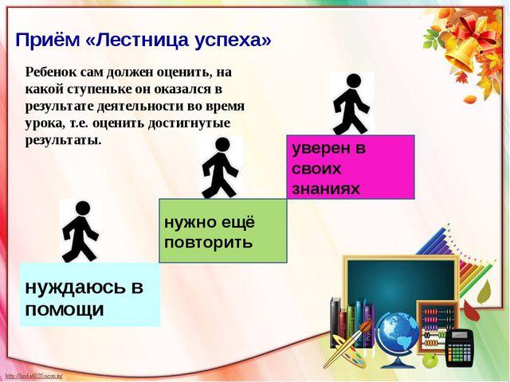 |  |  |  |  | Учебник. Часть 2

